Аппликация из пластилина на стекле
«Рыжий клоун»

Инструменты и материалы:
Пластилин.
Стекло либо фоторамка со стеклом – для изготовления целой картины.
Эскиз рисунка.
Черный маркер, который рисует по стеклу или черная тушь и тонкая кисть.
Изолента (скотч), ножницы.
Стеки.
Лист цветной бумаги либо картона.
Практическая работа:

Подготовить рамку со стеклом необходимого размера. Для работы также понадобится набор пластилина, стеки, скотч, влажные салфетки.
Внимание!!! Вынуть стекло из рамки и затянуть его края тонким скотчем. Этот этап выполняется для безопасной работы со стеклом.
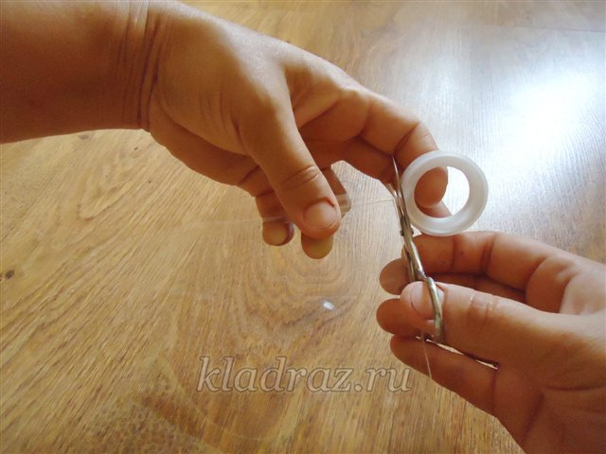

Подобрать для будущей работы эскиз. Можно для этого использовать детские раскраски, иллюстрации в книжках или распечатать на принтере, а можно нарисовать изображение по собственному замыслу на альбомном листе черным маркером.

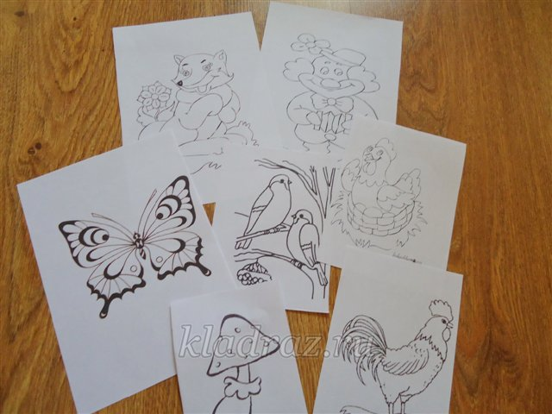
Для нашей работы мы взяли рисунок клоуна и подготовили черный спиртовой маркер с тонким стержнем. Необходимо наложить стекло на выбранный эскиз и точно перерисовать его маркером на стекло.

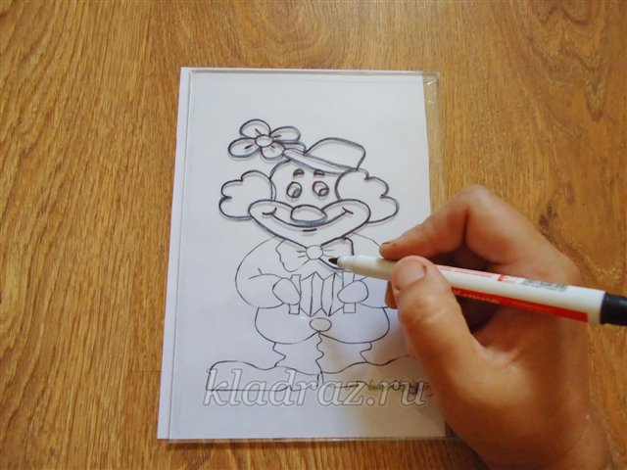

Рисунок на стекле в виде контура готов. Готовим пластилин и стек.
Начинаем цветным пластилином заполнять элементы рисунка. Важно начать работу с самых мелких деталей. Мы делаем глаза клоуна. При работе с пластилином просто необходимы влажные салфетки для гигиены рук.
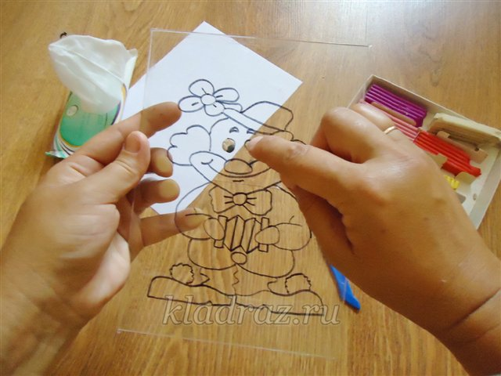
Если в вашем наборе пластилина нет необходимого оттенка или цвета, смешайте пластилин разных цветов и хорошенько разомните его между пальцами. Мы хотим получить бледно-розовый цвет (исходные цвета белый и розовый).
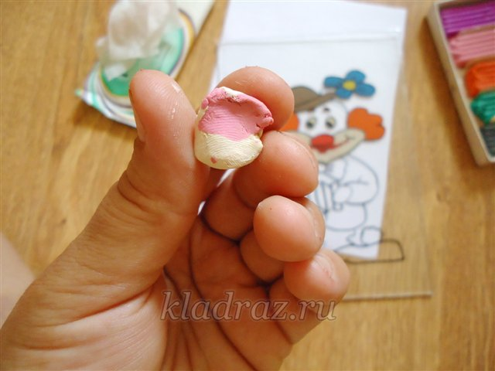
При заполнении деталей рисунка пластилином удобнее держать работу к себе лицевой стороной. При этом пластилин наносится с тыльной стороны стекла, а мы можем точно контролировать и корректировать ход работы.
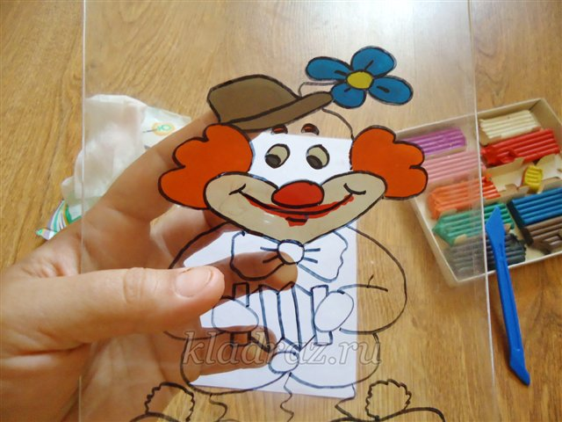
Вот мы и заполнили все элементы рисунка пластилином. Обратная сторона работы выглядит не так аккуратно, но главное условие – не вылезать за контур рисунка. Теперь уже можно отложить коробку с пластилином и протереть руки влажной салфеткой.
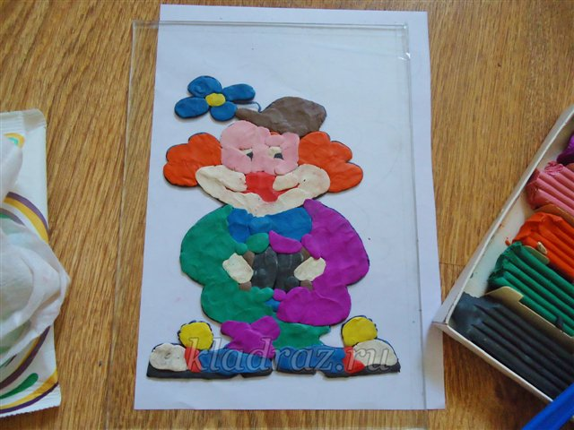

При желании фон работы можно также заполнить пластилином подходящего цвета, а мы решили взять для фона цветной картон.
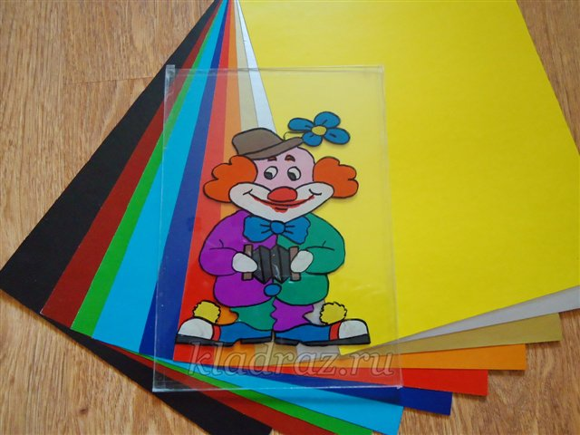
Не забудьте аккуратно удалить скотч с рёбер стекла. Выбрав нужный картон, вырежьте его по размеру стекла, заложите стекло в рамку и загните зажимы с обратной стороны рамы. Теперь можно протереть лицевую сторону работы влажной салфеткой.

Наш «Рыжий клоун» готов!
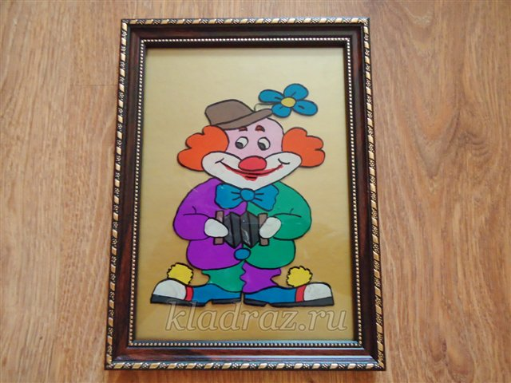

Готовые работы в технике рисования пластилином на стекле.
